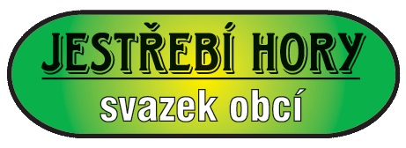

Svazek obcí Jestřebí hory oznamuje, že závěrečný účet za rok 2021 včetně zprávy o výsledku přezkoumání hospodaření, který byl schválen
16. 6. 2022 výborem SOJH, byl zveřejněn v elektronické podobě na webových stránkách svazku www.jestrebihory.net. Do jeho listinné podoby lze nahlédnout na Městském úřadě ve Rtyni v Podkrkonoší.

Zveřejněno 7. 7. 2022

